
MBM Page
سلسلة نماذج اختبارات مادة المعلوماتية – السنة الرابعة متوسط.

اختبار الفصل الثاني في مادة المعلوماتية النموذج رقم: 01
التمرين الأول: 6 ن
1- ما المقصود بالجمع التلقائي في المجدول؟ 2ن
......................................................................................................................................
......................................................................................................................................
2- رتب بالأرقام خطوات إنجاز عملية الجمع التلقائي فيما يلي: 4ن
اضغط على Entrée.
قم بتحديد الخلايا المعنية بالجمع.
انقر على الأداة .
قم بتحديد الخلية المراد وضع المجموع فيها.

التمرين الثاني : 6 ن
أكمل الجدول التالي: 6ن
الدالة | دورها
MIN
 | تحديد أكبر قيمة
NB
 | حساب المعدل
SOMME
MOD
الصفحة 1 من 2
اقلب الصفحة
السنة الدراسية 2022/2023

الوضعية الإدماجية : 8 ن
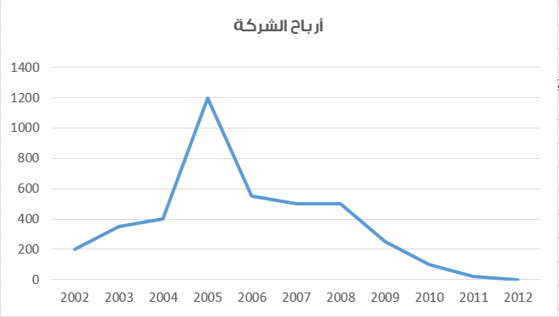
يريد أحمد دراسة تطور نشاط شركة لإنتاج المراوح الكهربائية خلال 11 سنة، ساعده بالإجابة عن هذه الأسئلة:
1- ماذا تمثل الوثيقة المقابلة ؟ 1ن
..............................................
..............................................
2- رتب بالأرقام خطوات إدراج هذا
العنصر فيما يلي: 3ن
أنقر على التبويب insertion.
قم بتحديد الخلايا المناسبة.
أنقر على النموذج المناسب من المجموعة Graphiques.
3- اربط بسهم بين كل أداة و الدور الذي تؤديه فيما يلي: 4ن
عنوان المخطط البياني | Légende
وسيلة الإيضاح | Titre de graphique
تسميات البيانات | Titres des axes
عناوين المحاور | Etiquettes de données
الصفحة 2 من 2
بالتوفيق
السنة الدراسية 2022/2023

